‘Dewiswch naill ai ‘y traeth’ neu ‘y goedwig’ a lluniwch ymweliad i grŵp o blant â’r lle hwn neu’r fan hon. Disgrifiwch sut y gall ymweld â’r lleoliad hwn gefnogi dysgu.’

Cyflwyniad
Bwriad yr aseiniad yma yw dadansoddi ac ystyried yr elfennau allweddol o ymweliadau addysgol. Wrth wneud hyn, rhaid ystyried pam a sut mae amgylcheddau dysgu yn effeithio ar blant a’u haddysg, a’r manteision o wneud hyn. Wrth wneud hyn, gellir ymchwilio’r wahanol amgylcheddau dysgu sydd i’w gael a’r adnoddau gellir defnyddio. Yn ogystal, bydd angen ymchwilio i’r wahanol elfennau o’r cwricwlwm gall ddisgyblion datblygu wrth wneud gweithgareddau mewn amrywiaeth o amgylcheddau dysgu gwahanol. Bydd hefyd cyfle i ymchwilio’r sgiliau bydd y plant yn gallu datblygu wrth wneud y gweithgareddau yma a mynd ar ymweliadau. Er mwyn wneud hyn, paratowyd ymweliad i’r goedwig yn ogystal â gweithgareddau i’r disgyblion wneud yn arwain at yr ymweliad a gweithgareddau i wneud yn dilyn yr ymweliad. Wrth baratoi’r ymweliadau, rhaid sicrhau bod popeth wedi’i drefnu ac yn ei le er lles y disgyblion a lles y staff.

Yr Amgylchedd Dysgu
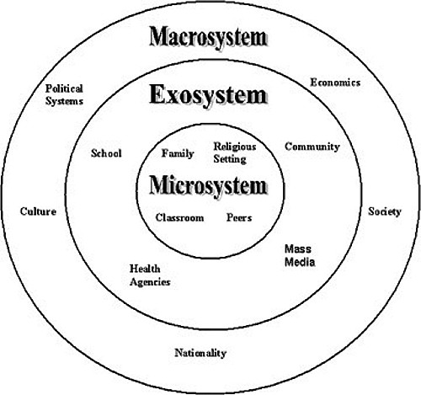
Wrth ystyried yr amgylcheddau mae plant yn dysgu ynddo, mae’n hynod o bwysig i sicrhau bod yr amgylchedd yn addas i’r disgyblion ac yn cyfoethogi’r dysgu gymaint â phosib. Cefnoga Gujjar (2009) y syniad yma gan amlygu bod trefnu’r amgylchedd i deilwra i anghenion y plant yn gwella “effeithlonrwydd, monitro cynnydd myfyrwyr a rhagweld problemau posib”. Cyfeiria hyn at y ffaith bod yr amgylcheddau mae plant yn dysgu ynddo yn effeithio ar sut mae’r disgyblion yn ymateb i’r addysgu mae’r oedolion yn darparu. Wrth ystyried hyn, mae’n amlwg bod yr amgylchedd dysgu o fewn yr ysgol yn rhan hynod o bwysig ym mywydau’r plant. Cefnoga, Bronfenbrenner y syniad hwn yn y Llyfr ‘How children learn’ gan Pound (2009) gan drafod y pedwar system o ecoleg ddynol. Mae’r system yn gallu cael ei gysylltu gyda’r Amgylcheddau Dysgu Dylanwadol mae plant yn rhan ohono. Y “System feicro” ydy’r plentyn ei hun o fewn y dosbarth, y “System feso” ydy’r amgylcheddau a’r cysylltiadau rhwng yr amgylcheddau mae’r plentyn yn cymryd rhan ynddo, neu’r ysgol. Mae’r “System exo” yn cynnwys y gymuned neu’r ardal a’r “System facro” ydy’r wlad. Gall hyn amlygu sut mae’r amgylcheddau dysgu yn ei gyfanrwydd yn effeithio ar y plentyn.
Yn ogystal â sicrhau bod yr amgylchedd ei hun yn addas, mae angen sicrhau bod yr adnoddau sy’n cefnogi’r dysgu a’r gweithgareddau yn addas hefyd. Dywed yr athro Graham Donaldson (2015), trwy ddarparu amrywiaeth o amgylcheddau addas, gwelir cyfle i ddisgyblion “ymchwilio ac arbrofi â syniadau ac adnoddau, cydweithio â’u cyfoedion a chreu cysylltiadau dynamig”. Amlyga hyn bod hi’n bwysig sicrhau bod adnoddau addas hefyd yn cael ei gynnwys yn yr amgylchedd er mwyn rhoi sylfaen i’r dysgu. Mae’r syniad yma’n cyd-fynd gyda’r athroniaeth adeileddol gymdeithasol bod amgylcheddau, adnoddau ac oedolion yn dylanwadu ar ddatblygiad plant.
Er mwyn sicrhau'r canlyniad gorau posib o’r amgylcheddau dysgu, mae’n hynod o bwysig bod y plant yn derbyn yr hyn sydd angen arnynt i dyfu. Gan edrych ar ‘Hierchaeth Anghenion Maslow’ (1970) gwelir bod hi’n hanfodol i’r amgylcheddau caniatáu anghenion ffisiolegol, diogelwch, perthyn, hunan-barch ac hunan-wireddu i’r disgyblion. Mae pob un yn alluog ac am symud i fyny’r hierchiaeth i’r lefelau uwch ond mae’n hanfodol eu bod nhw’n derbyn y lefelau is yn gyntaf er mwyn cyflawni hyn.
Yn ogystal, mae’n bwysig i sicrhau bod yr amgylchedd dysgu yn gynhwysol i bob un o’r disgyblion yn y dosbarth a bod pob un yn gallu cael mynediad i’r adnoddau er mwyn ceisio sicrhau datblygiad ar yr un cyflymder. Cyfeiria Meggit (2006) at y bwysigrwydd o sicrhau hyn gan nodi bod gan un allan o bump o blant anghenion addysgol arbennig; gall hyn fod i fyny at 7 aelod o fewn un dosbarth. Mae hyn yn amlygu ei fod yn amlwg bod angen addasu’r amgylcheddau dysgu mae’r disgyblion yn defnyddio fel ei bod yn addas ac yn hygyrch i bob aelod yn y dosbarth. Er mwyn sicrhau hyn, mae’n werth ystyried barn y disgyblion ar yr hyn hoffent yn yr ardal. Dywed White (2011) mai mewnbwn plant sy’n datblygu amgylchedd ac yn sicrhau bod yr amgylchedd yn rhywle sy’n gyfarwydd ac yn ddiogel iddyn nhw a gan ofyn iddyn nhw am eu barn, gellir creu amgylchedd sy’n perthyn i bob un.
Amcanion Ymweliadau Addysgol
Wrth ystyried mynd â disgyblion ar ymweliad addysgol, rhaid ystyried y manteision o wneud hyn. Y prif amcan o fynd â’r disgyblion ar yr ymweliad yw rhoi mwy o gyfleoedd iddynt ddatblygu'r hyn a drafodwyd yn yr ystafell dosbarth a chyfoethogi’r gwaith ymhellach. Yn ogystal, mae’n rhoi cyfle i ddisgyblion dysgu mewn ffordd anuniongyrchol a hwylus.

Ar yr ymweliad bydd cyfleoedd i’r disgyblion bod yn fwy annibynnol nag yn yr ystafell dosbarth ac efallai bydd y disgyblion sydd fel arfer yn dawelach yn ymddangos yn fwy hyderus o fewn amgylchedd dysgu gwahanol. Yn ôl Dowling (2003) mae’n hynod bwysig i blant cael cred ynddynt eu hunain a bod yn hyderus yn yr hyn maen nhw’n wneud. Wrth roi gymaint o gyfleoedd a phosib i’r disgyblion mewn ffyrdd gwahanol, gall hyn rhoi fwy o hyder i’r disgyblion darganfod yr hyn maen nhw’n dda yn wneud. Wth mynd â’r disgyblion tu hwnt i bedwar wal yr ystafell dosbarth byddent yn cael fwy o gyfleoedd i wneud hyn gan wneud gweithgareddau ni fydd yn bosib gwneud yn y dosbarth gydag adnoddau sy’n newydd iddynt. Bydd hyn hefyd yn rhoi profiadau newydd i’r disgyblion sy’n bendant yn effeithio arnynt yn bositif.

Wrth fynd ar ymweliadau addysgol, mae plant yn dysgu ac yn derbyn gwybodaeth mewn ffyrdd ni fyddant yn cael yn yr ystafell dosbarth. Cyfeiria White (2011) at hyn gan nodi wrth i blant fynd ar ymweliadau, mae mwy o gyfleoedd iddynt ddysgu yn uniongyrchol yn hytrach na thrwy’r cyfryngau, sy’n sicr yn gallu bod yn broblem heddiw. Cytuna Palmer (2015) bod technoleg yn gallu bod yn broblem o fewn y system addysg gan gyfeirio ato fel “distraction”. Wrth ystyried hyn, gellir gweld sut mae mynd â disgyblion ar ymweliad yn gallu buddio’r disgyblion.

Yn ogystal ag ystyried y manteision o fynd â disgyblion ar ymweliad addysgol, rhaid ystyried yr hyn sydd angen wneud ar gyfer sicrhau bod pawb yn ddiogel. Cyn mynd mae’n gyfrifoldeb ar yr athro i sicrhau bod llythyr a ffurflen caniatâd yn cael ei ddanfon i rieni cyn yr ymweliad. Yn ystod yr ymweliad, rhaid sicrhau bod cofrestr gyda rhifau ffôn, meddyginiaeth a phecyn cymorth cyntaf ar gael ar bob adeg.

Dewis o leoliad
Y lleoliad a ddewiswyd ar gyfer yr ymweliad ydy ‘Parc Gwledig Llyn Llech Owain’. Dewiswyd y lleoliad yma gan ei fod yn lleoliad addas ar gyfer ‘Y Goedwig’ ac yn cynnig nifer o gyfleoedd addysgol sy’n cyd-fynd gyda’r thema ‘cynefinoedd’. Bydd hyn yn sicrhau bod y disgyblion yn gallu datblygu eu dealltwriaeth o’r thema gan wneud gweithgareddau uniongyrchol a gweledol. Bwriad hyn yw mabwysiadu addysgeg ysgolion coedwig sy’n unol â syniadaeth Donaldson (2015) o’r pedwar diben.
Mae’r lleoliad hefyd yn agos i’r ysgol ac felly bydd modd i’r disgyblion cerdded draw i’r safle.

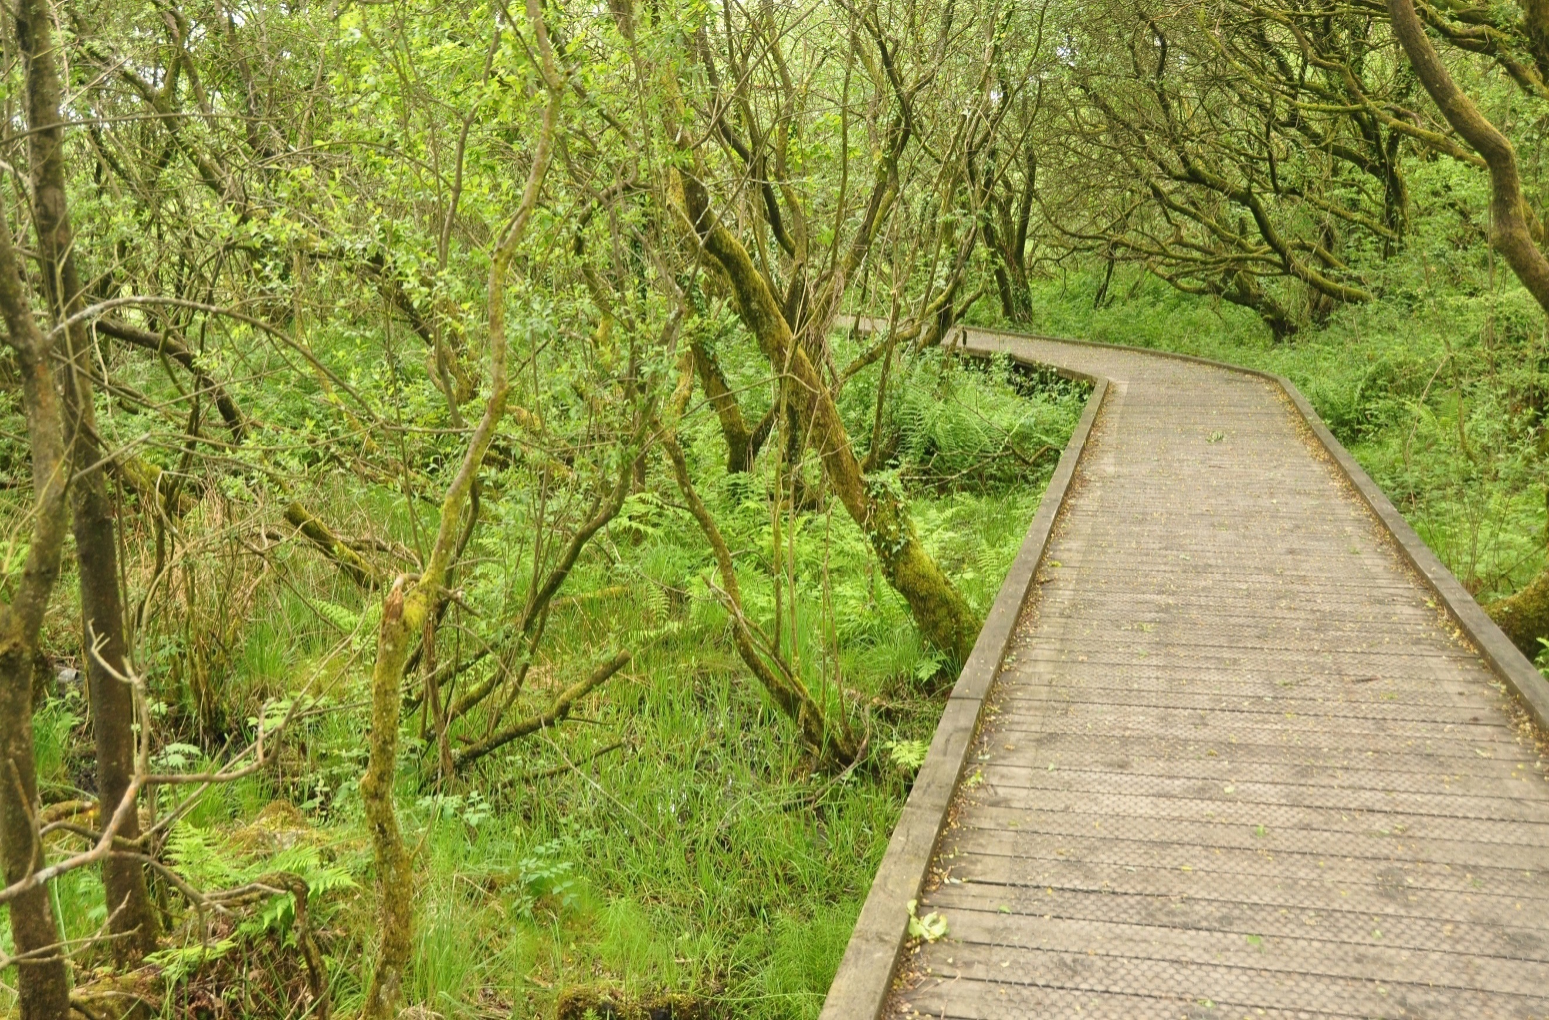
Yn ogystal â chynnig cyfleoedd addysgol i’r disgyblion, mae’n bwysig bod y lleoliad yn addas ar gyfer pawb ac yn gynhwysol. Cyfeiria Dyson (2004) at bwysigrwydd sicrhau bod pob disgybl yn cael ei gynnwys mor aml â phosib gan nodi dylai pawb cael mynediad at yr hyn sydd angen iddynt i lwyddo, ac yn sicr, dyma’r bwriad ar gyfer pob disgybl. Mae’r lleoliad yma’n sicrhau bod pob plentyn yn gallu cael mynediad i’r cyfleusterau ac yn gallu cymryd rhan yn y gweithgareddau. Y prif bethau sy’n bwysig yw tai bach, lle i gael bwyd a’i fod yn weddol wastad fel bod pawb yn gallu cymryd rhan. Yn y parc gwledig, mae yna digon o dai bach ar y safle, sef un o’r elfennau pwysicaf. Mae yna hefyd meinciau picnic i’r disgyblion bwyta eu pecyn bwyd amser cinio yn ogystal â pharc lle gallant chwarae amser cinio. Mae yna hefyd caffi sy’n gweini bwyd a diod ac felly os ydy unigolion wedi anghofio pecyn bwyd bydd modd iddynt archebu rhywbeth oddi yno gan fenthyg arian. Yn olaf, er bod ambell lwybr yn gallu bod yn anwastad, ar y cyfan, mae’r tir yn hygyrch i bawb. Wrth ymweld â’r safle ymlaen llaw, gellir dewis y llwybrau mwyaf addas i’r disgyblion. Yn ogystal, os oes disgybl mewn cadair olwyn, efallai byddai’n werth buddsoddi mewn teiars addas.

Y cwricwlwm + Protocolau Stadudol
Bwriadwyd cyflawni sawl agwedd o’r Cwricwlwm Cenedlaethol yn y gweithgareddau’n arwain at yr ymweliad yn ogystal â’r ymweliad ei hun ac ar ôl. Er hyn, bwriadwyd gweithredu mewn modd trawsgwricwlaidd fel argymhellir Donaldson (2015) gan bwysleisio ar sgiliau a themâu yn hytrach na meysydd dysgu yn unigol. Wrth wneud hyn, gellir addasu’r gweithgareddau i blant gydag anghenion ychwanegol, sy’n bwysig i’w hystyried.
Hefyd, ceisiwyd cynnwys llythrennedd, rhifedd a chymhwysedd digidol fel “Cyfrifoldebau Trawsgwricwlaidd” sydd hefyd yn cael ei argymell gan yr athro Donaldson.
Yn ogystal â’r agweddau yma, mae’n bwysig cynnwys agweddau o’r Cwricwlwm Cymreig ac ADCDF yn y gweithgareddau er mwyn sicrhau bod y disgyblion yn datblygu yn yr agweddau yma hefyd.

Mae’r protocolau statudol hefyd yn rhan bwysig iawn o ymweliadau addysgol ac yn gyfreithlon yn ôl yr OEAP. Rhaid cyflawni’n ganlynol cyn mynd ar yr ymweliad:

- Oedolion ychwanegol yn ymwybodol o’r drefn
- Asesiad Risg
-Ffurflenni caniatâd
-Ymweliad Spec
- Cofrestr enwau a rhifau cyswllt

Oed y plant + cyd-destun y dosbarth
Y grŵp oedran bwriadwyd mynd ag ar yr ymweliad addysgol ydy’r cyfnod sylfaen, yn benodol blwyddyn un a ddau. Penderfynwyd ar y grŵp oedran yma gan fod y lleoliad yn cynnig gweithgareddau addas ar gyfer disgyblion o’r oed yma, ac yn rhoi cyfleoedd iddynt ddatblygu eu dealltwriaeth o’r thema ‘cynefinoedd’ ymhellach.

O fewn y dosbarth, mae yna 32 o ddisgyblion, ac felly bydd rhaid ystyried y niferoedd cyn mynd ar yr ymweliad. Penderfynwyd byddai’r gymhareb 1:8 yn addas ar gyfer y disgyblion yma gan ei fod yn golygu gellir gwahanu’r grŵp i bedwar grŵp a fydd yn rhwyddach i aelod o staff gwylio’r disgyblion ar bob adeg.

Nodwyd Katz (1990), sy’n cefnogi’r defnydd o addysg Montessori, bod hi’n bwysig i blant ifanc dysgu mewn amgylcheddau anffurfiol gan nodi bod hyn yn “annog chwarae digymell ac ymdrech gydweithredol.” Wrth ystyried hyn, mae’n amlwg bod mynd â phlant ifanc ar ymweliad addysgol yn sicr yn fuddiol iddyn nhw.

Cyd-destun thematig
Thema’r dosbarth am y tymor ydy ‘cynefinoedd’. Dewiswyd y thema yma gan ei fod yn cynnig nifer helaeth o gyfleoedd i gynnwys amryw o bynciau. Yn sicr, mae yna fanteision o addysgu yn y ffordd yma. Cyfeiria Wilmot (2010) at y manteision yma gan nodi bod ysgol lwyddiannus yn “hyrwyddo cysylltiadau trawsgwricwlaidd”. Felly, gan ddewis thema gyfoes sy’n caniatáu gwneud hyn, efallai bydd y canlyniadau yn dangos effaith positif ar y profiad dysgu i’r disgyblion a’r staff. Mae hyn yn wneud dysgu ac addysgu’n fwy naturiol os caiff ei wneud yn gywir ac yn llyfn.

Er hyn, noda Barnes (2011) efallai gall gweithio yn y system yma achosi dryswch i’r disgyblion ynglŷn â pha bynciau maen nhw’n dysgu. Er mwyn ceisio osgoi dryswch, rhaid sicrhau bod y disgyblion yn cael nod ac amcanion clir a phenodol cyn cychwyn.

Bydd amrywiaeth o feysydd dysgu’n cael eu cynnwys yn y gweithgareddau a drefnwyd gan gynnwys ar yr ymweliad ac yn yr ysgol. Y prif feysydd dysgu sy’n cael eu cyflawni o fewn y thema ddewisol yw’r canlynol:

- Gwybodaeth a Dealltwriaeth o’r Byd
- Datblygiad Personol a Chymdeithasol, Lles ac Amrywiaeth Ddiwylliannol
- Datblygiad Creadigol

Yn ogystal, bydd y fframwaith llythrennedd a rhifedd a’r fframwaith cymhwysedd digidol hefyd yn cael eu hintegreiddio o fewn y gweithgareddau i gynrychioli syniad Donaldson (2015) o’r “tri chyfrifoldeb”.

Sgiliau i’w datblygu
Yn ystod yr ymweliad, bydd cyfle i’r disgyblion datblygu amrywiaeth o sgiliau gwahanol. Wrth i’r disgyblion cymryd rhan yn y gweithgaredd o fewn yr ystafell dosbarth ar y safle, bydd cyfle iddynt drafod cynefinoedd gwahanol anifeiliaid a’i nodweddion. Wrth wneud hyn, bydd cyfle i’r disgyblion datblygu eu sgiliau ‘llafaredd’. Yn ôl Llywodraeth Cymru (2009) dylai disgyblion cael cyfleoedd i “mynegi barn, gan roi rhesymau a chynnig atebion priodol i gwestiynau”
Wrth greu graff ar liw adar, bydd y disgyblion yn datblygu sgiliau rhifedd, yn enwedig “echdynnu a dehongli gwybodaeth o restrau, tablau, diagramau a graffiau sy’n dod o dan y llinyn ‘Defnyddio Sgiliau data’.
Bydd hefyd cyfle i’r disgyblion datblygu eu sgiliau Datblygiad Corfforol wrth iddynt adeiladu cynefin eu hun. Yn benodol, bydd y disgyblion yn datblygu’r sgil “datrys problemau syml gyda phartner” gan ddewis a dethol pa wrthrychau i’w ddefnyddio a sut.
Yn olaf, bydd cyfle i’r disgyblion datblygu sgiliau technoleg wrth gynhyrchu ‘rhaglen natur’. Bydd hyn yn rhoi cyfle i’r disgyblion “creu a golygu cydrannau aml-gyfryngol er mwyn datblygu testun, delwedd, sain, animeiddiad a fideo ar gyfer ystod o dasgau”.

Cyn yr ymweliad
Paratoi
Cyn yr ymweliad, mae’n bwysig bod popeth yn ei le er mwyn sicrhau bod pawb yn ddiogel ar yr ymweliad. Rhaid sicrhau bod y canlynol yn ei le:

- Cofrestr gyda rhifau ffôn cyswllt
- Ffurflenni caniatâd wedi’i ddychwelyd
- Pecyn cymorth cyntaf ar gael
- Map o’r safle
- iPads gyda batri llawn
- Cyfarfod staff i sicrhau bod pawb yn gwybod y drefn
- Staff wedi mynd ar ymweliad spec
- Siacedi goleuol a thagiau gyda rhif yr ysgol i bob disgybl

Gweithgareddau
Dydd Llun

Wrth i’r disgyblion dod i mewn i’r ystafell dosbarth, bydd lluniau o wahanol anifeiliaid yn eu cynefinoedd ar y bwrdd gwyn rhyngweithiol. Bydd gofyn iddynt edrych ar y lluniau ac ystyried beth maen nhw’n sylwi amdanynt, yna, bydd cyfle iddynt rannu gyda gweddill y dosbarth. Ar ôl gwrando ar syniadau ei gilydd am y lluniau, bydd gair yr wythnos yn ymddangos ar y bwrdd gwyn, sef ‘cynefinoedd’ a fydd cyfle unwaith eto iddynt drafod y gair a’i hystyr.

I ddilyn, bydd sesiwn ‘llais y plentyn’ yn cael ei gynnal i ddarganfod beth hoffai’r plant dysgu a sut. O ganlyniad,, gellir trefnu gweithgareddau dan arweiniad plant a fydd yn neud y broses dysgu yn fwy pleserus i’r disgyblion a’r staff.

Y dasg ffocws ar gyfer y diwrnod yma bydd gêm paru i fyny lluniau o anifeiliaid gyda’i chynefinoedd. Wrth wneud hyn, bydd cyfle i’r disgyblion trafod a nodi beth yw cynefin a pham bod anifeiliaid yn byw mewn cynefinoedd gwahanol.

Dydd Mawrth
Ar Ddydd Mawrth bydd y disgyblion yn wneud gweithgaredd o greu tŷ i lygod mewn bocs esgidiau. Bydd modd i ddisgyblion chwilio am ddeunydd addas o’r ardal allanol gan ystyried anghenion yr anifail. Wrth wneud hyn, gall y disgyblion trafod pam ei fod nhw wedi penderfynu ar ddefnyddio’r deunyddiau a sut bydd hyn yn buddio’r anifail. Ar ôl cyflawni hyn, bydd cyfle iddynt ddefnyddio’r meddalwedd Qlone i osod llygoden rith yn eu bocs.

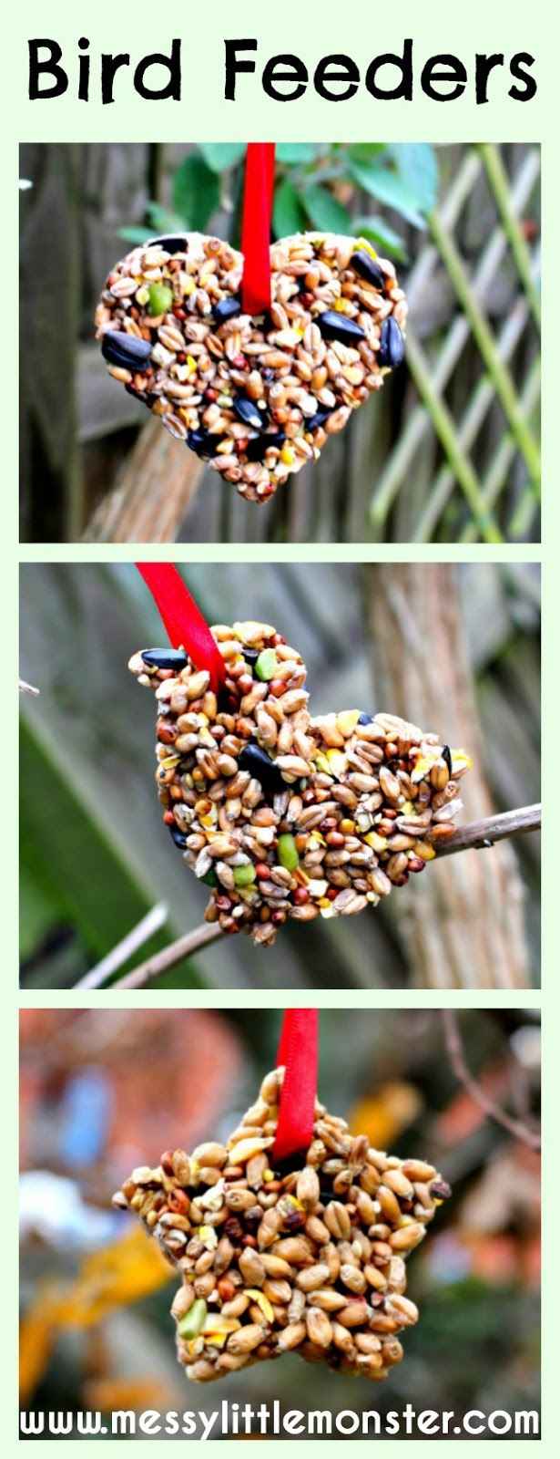

Dydd Mercher
Bydd Dydd Mercher yn ddiwrnod i baratoi’r disgyblion ar gyfer yr ymweliad ei hun. Y gweithgaredd byddent yn wneud ydy creu bwydwyr adar i’w roddi i’r parc gwledig. Bydd cyfle i’r disgyblion dewis cynhwysion, riban lliw a siâp y bwydwr. Bydd hefyd cyfle iddynt drafod beth yw bwriad y bwydwr a ble bydd lle addas i’w osod o fewn y goedwig.

Messylittlemonsters.com

Yn ystod yr ymweliad
Yn ystod yr ymweliad, bydd cyfle i’r disgyblion adeiladu ar yr hyn wnaethant ddysgu hyd yn hyn. Wrth rannu’r disgyblion mewn i bedwar grŵp gwahanol bydd mwy o gyfleoedd i’r disgyblion cael profiad personol. Bydd y grwpiau yma’n cylchdroi wrth i’r dydd fynd yn ei flaen. Y gweithgaredd gyntaf ydy sesiwn yn yr ystafell dosbarth. Yma, bydd aelod o staff yn rhoi gwybodaeth i’r disgyblion am y parc gwledig a’r anifeiliaid sy’n byw yn. Ar ôl trafod yr anifeiliaid gellir gweld, bydd cyfle i’r disgyblion meddwl am y cynefinoedd gwahanol mae’r anifeiliaid yn byw ynddo gan ofyn cwestiynau i’r cynorthwywyr. Bydd hyn yn rhoi cyfle i’r disgyblion datblygu eu sgiliau llafar a gwybodaeth a dealltwriaeth o’r byd.

Yr ail weithgaredd bydd y disgyblion yn wneud ydy gwylio adar. Ym Mharc Gwledig Llyn Llech Owain, mae yna cuddfannau gwylio adar ble all y plant fynd i weld yr adar gan ddefnyddio ysbienddrychau. Bydd hyn yn rhoi cyfle i’r disgyblion gweld yr adar yn eu cyfinoedd naturiol. Bydd y disgyblion hefyd yn cael cyfle i osod eu bwydywr adar â wnaethant yn yr ysgol i’r adar bwyta yma.
Wrth wylio’r adar, bydd disgwyl i’r disgyblion cyfri sawl aderyn o bob lliw maen nhw’n gweld gan gofnodi gyda marciau tali. Yn dilyn hyn, yn yr ystafell dosbarth, bydd cyfle i’r disgyblion creu graff yn dangos yr hyn a ddarganfyddwyd.

Exploration society

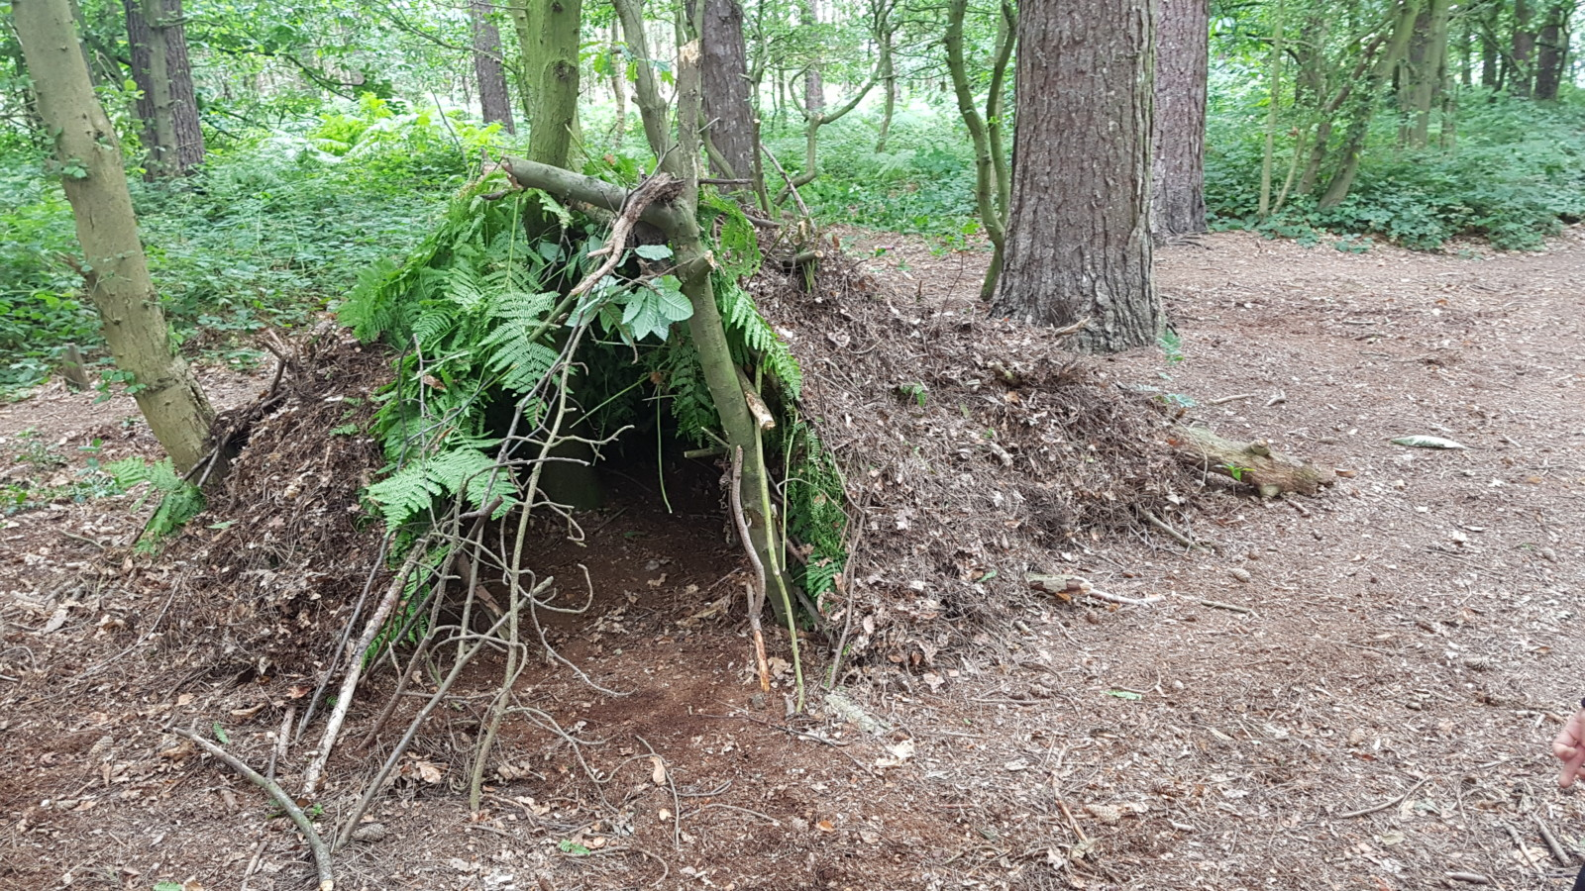
Yn ogystal ag ystyried cynefinoedd anifeiliaid y goedwig, bydd modd i’r disgyblion ystyried yr elfennau bydd angen arnynt petai nhw’n byw yn y goedwig hefyd. Wrth wneud hyn, bydd rhyddid i’r disgyblion chwilio am ddeunyddiau naturiol i’w ddefnyddio a gellir trafod pam wnaethant ddewis y deunyddiau a’i ddefnyddio yn y ffordd yma.

Mae’r parc gwledig hefyd yn cynnig gorsaf bwydo anifeiliaid gwyllt. Yma, bydd gofyn i’r disgyblion paru i fyny; wrth i un disgybl bwydo’r anifeiliaid, bydd y disgybl arall yn cael cyfle i recordio’r anifeiliaid gan ddefnyddio’r iPads ac yna’n cyfnewid. Yn dilyn yr ymweliad, bydd cyfle i’r disgyblion wneud tasg ar y clipiau fideo yma.

Wedi’r ymweliad
Wedi’r ymweliad, bydd cyfle i’r disgyblion trafod y wybodaeth newydd wnaethant ddysgu ar yr ymweliad. Bydd hyn yn rhoi cyfle da i weld os wnaeth y disgyblion buddio o’r ymweliad. I gyflawni hyn, bydd gofyn i bob disgybl rhannu un peth wnaethant ddysgu gyda gweddill y dosbarth.

Y gweithgaredd bydd yn dilyn yr ymweliad ydy creu rhaglen natur gan ddefnyddio’r clipiau fideo wnaethant dynnu yn y parc gwledig. Gan ddefnyddio’r meddalwedd ‘iMovie’ gall y disgyblion wneud recordiad llais i gyd-fynd gyda’r clip fideo gan egluro beth yw’r anifail, ble mae’n byw a pham.

Mae’n hynod o bwysig bod pob disgyblion yn dangos diolch am gael y cyfle i ymweld â’r lle a’r cyfleoedd a gawsant. Er mwyn cyflawni hyn, penderfynwyd byddai creu fideo yn ffordd dda o gynnwys pawb yn y broses o ddiolch. Bydd cyfle i bob disgybl dweud yr hyn wnaethant fwynhau o’r ymweliad, naill ai mewn grŵp neu’n unigol, cyn cyfuno’r clipiau yma mewn i un fideo. I gyd-fynd gyda’r fideo, byddaf yn gofyn i un o’r disgyblion ysgrifennu llythyr i’r staff yn diolch iddyn nhw am roi’r cyfleoedd i’r disgyblion.

Yn ogystal, bydd angen sicrhau bod y disgyblion yn cofio’r daith a’r gwaith a wnaethant. Er mwyn cyflawni hyn, fel dosbarth, bydd cyfle i greu arddangosfa wal ar ffyrdd ‘wal weithio’. Yn sicr, mae arddangosfeydd yn ffordd wych o atgoffa’r disgyblion o’r hyn a wnaethant yn ystod yr ymweliad yn ogystal â’r wybodaeth wnaethant dderbyn ar yr ymweliad. Gan ddewis y dull ‘wal weithio’, bydd modd i’r disgyblion rhyngweithio gyda’r wal ac ehangu’u wybodaeth ymhellach. Yn ôl Slade (2014) dylai wal weithio cynnwys gweithgareddau dethol plant, e.e. ymateb i ‘gwestiwn yr wythnos’. Yn ogystal dylai’r wal cynnwys esiamplau o waith y plant a lluniau ohonynt yn ei wneud. Gellir hefyd cynnwys geiriau allweddol ar y wal er lles y dysgu pellach bydd y disgyblion yn wneud ar y thema yma. I ychwanegu at hyn, efallai gall y disgyblion ychwanegu’r gwahanol bethau wnaethant gasglu yn y goedwig, e.e. brigau, dail a blodau er mwyn iddynt gael cysylltiad personol i’r arddangosfa.

Clo
Ar ôl pwyso a mesur, gellir gweld bod amgylcheddau dysgu yn cael effaith anferthol ar sut mae plant yn dysgu ac yn wneud y broses yn llawer mwy hwylus a chyfforddus iddynt. Er hyn, mae’n amlwg bod llawer o waith paratoi yn mynd tuag at gynnig yr amgylcheddau yma a sicrhau bod pawb yn ddiogel, yn enwedig wrth fynd ar ymweliad addysgol. Cytuna Salaman a Tutchell (2005) gydag hyn ond dywed bod hi’n werth neud hyn er mwyn sicrhau bod y plant yn “mwynhau cyfoeth diwylliannol na fyddan nhw byth yn anghofio”. Mae hyn yn dangos bod yr effaith rydym ni fel athrawon a’n dewisiadau yn cael effaith hir dymor ar blant.

Cyfrif geiriau: 3287

Cyfeirnodau
APADGOS. (2008) Fframwaith ar gyfer Dysgu Plant 3 i 7 oed yng Nghymru, Caerdydd: LlCC.
[Cyrchwyd: 10/5/19]

Barnes, J. (2011) Cross-Curricular Learning 3-14. 2nd edn. London: Sage Publications.
[Cyrchwyd: 10/5/19]

Donaldson, G. (2015) Dyfodol Llwyddiannus. Caerdydd: Llywodraeth Cymru. Ar gael yn: https://gweddill.gov.wales/docs/dcells/publications/150225-successful-futures-cy.pdf
[Cyrchwyd: 13/5/19]

Dowling, M. (2003) All about… Resilience. Llundain: Nursery World
[Cyrchwyd:12/5/19]

Dyson, A. (2004) Inclusion and Pupil Achievement. Newcastle: Department for education and skills. Ar gael:
https://webarchive.nationalarchives.gov.uk/20130402121316/https://www.education.gov.uk/publications/eOrderingDownload/RR578.pdf
[Cyrchwyd: 12/5/19]

Gujjar, A. (2009) Role of teacher as classroom manager. Bahawalpur: Adran Addysg.
[Cyrchwyd: 13/5/19]

Katz, L. (1990) What should young children be learning? Illinois: Child Care Information Exchange.
[Cyrchwyd: 12/5/19]

Llywodraeth Cymru (2013) Y Fframwaith Llythrennedd a Rhifedd Cenedlaethol. Caerdydd: Llywodraeth Cynulliad Cymru.
[Cyrchwyd: 12/5/19]

Maslow, A. H. (1970a). Motivation and personality. New York: Harper & Row.
[Cyrchwyd: 13/5/19]

Meggit, C. (2006) Datblygiad Plant – Arweinlyfr Darluniadol (2il argraffiad) Caerdydd: Gwasg UWIC
[Cyrchwyd: 10/5/19]

Pound, L. (2009) How Children Learn 3: Contemporary Thinking and theorists. London: Step Forward Publishing.
[Cyrchwyd:12/5/19]

Salaman, A a Tutchell, S. (2005) Planning Educational Visits for the Early Years. Llundain: PDP
[Cyrchwyd: 15/5/19]

Slade, C. (2014) DLA’s Guide to a Fantastic Learning Environment. Step Academy Trust.
Ar gael: http://www.davidlivingstone.croydon.sch.uk/wp-content/uploads/2014/08/Creating-the-classroom-environment-Sept-2013.pdf
[Cyrchwyd: 16/5/19]

Wilmot, H. (2010) Creative Teaching and Learning. Llundain: A New Direction
[Cyrchwyd: 19/5/19]

White, J. (2011) Outdoor Provision in the Early Years. London: Sage
[Cyrchwyd:10/5/19]

Gwefannau
https://web.archive.org/web/20150919005604/http://www.suepalmer.co.uk/
[Cyrchwyd: 19/9/19]

https://www.messylittlemonster.com/2014/12/how-to-make-biscuit-cutter-bird-feeders.html
[Cyrchwyd: 19/9/19]

https://explorationsociety.co.uk/wp/wp-content/uploads/20170713_160047.jpg
[Cyrchwyd: 19/9/19]

https://oeapng.info/downloads/legal-framework-and-employer-systems/
[Cyrchwyd: 19/9/19]

